**软件用户手册**

——基于微型小程序的快递代拿小程序



项目名称： 东风代拿小程序

专业班级： 软件工程1903

小组成员：林敏杰、陈沿良、林舒逸

指导教师： 杨枨老师

说明：

1.《软件(结构)设计说明》(SDD)描述了计算机软件配置项(CSCI 的设计。它描述了 CSCI 级设计决策、CSCI体系结构设计(概要设计)和实现该软件所需的详细设计。SDD 可用接口设计说明 IDD 和数据库(顶层)设计说明DBDD 加以补充。

2.SDD 连同相关的 IDD 和 DBDD 是实现该软件的基础。向需方提供了设计的可视性，为软件支持提供了所需要的信息。

3.IDD 和 DBDD 是否单独成册抑或与 SDD 合为一份资料视情况繁简而定。

版本跟踪表

|  |  |  |  |  |
| --- | --- | --- | --- | --- |
| 编号 | 修订日期 | 版本/状态 | 修订人 | 备注 |
| 01 | 2021/11/14 | 0.1 | 陈沿良 | 初稿 |
| 02 |  |  |  |  |
| 03 |  |  |  |  |
| 04 |  |  |  |  |
| 05 |  |  |  |  |
| 06 |  |  |  |  |
| 07 |  |  |  |  |
| 08 |  |  |  |  |
| 09 |  |  |  |  |
| 10 |  |  |  |  |

目录s

**软件(结构)设计说明** 1

1 引言 5

1.1 标识 5

1.2 系统概述 5

1.3 文档概述 6

1.4 基线 6

2 引用文件 6

3 设计决策 7

4 体系结构设计 8

4.1 体系结构 8

4.1.1 程序(模块)划分 8

4.1.2 程序(模块)层次结构关系 9

4.2 全局数据结构说明 11

4.2.1 常量 11

4.2.2 变量 11

4.2.3 数据结构 12

4.3 部件 12

4.4 执行概念 14

4.5 接口设计 14

4.5.1 接口标识与接口图 14

4.5.x(接口的项目唯一标识符) 15

5 详细设计 18

5.1 伪代码 18

5.2 界面原型 27

6 需求的可追踪性 37

7 注解 37

附录 38

# 1 引言

本章应分为以下几条。

|  |  |  |
| --- | --- | --- |
| 文件状态：  [ ] 草稿  [ ] 正式发布  [√] 正在修改 | 文件标识： | SE2020-G004-软件(结构)设计说明 |
| 当前版本： | 0.1 |
| 作者： | 林敏杰、陈沿良、林舒逸 |
| 完成日期： | 2021/11/14 |

## 1.1 标识

## 1.2 系统概述

本文档适用快递代拿小程序项目：“东风代拿”。

“东风代拿”是一款以发送和接受快递代拿订单主要功能的微信小程序，追求简洁界面、充实功能、无收费，操作简单易上手，能快速帮助有快递代拿需要的人群实现需求。

需方：杨枨老师；

投资方兼开发方：G014小组；

当然用户：杨枨老师；

典型用户：麻宇航、陈文宇、高泽枭；

支持机构：浙大城市学院；

项目首先会在G014小组成员电脑上的模拟器试运行，正式版将在杨枨老师的手机上运行。

开发历史：

2021.9.15-2021.9.29 课题选择

2021.9.30-2021.10.13 项目计划

2021.10.14-2021.10.20可行性分析

2021.10.21-2021.10.24需求说明

相关文档：

SE2021-G014-正式选题1.0.docx

SE2021-G014-项目计划书1.0.docx

SE2021-G014-可行性分析(研究)报告(FAR)1.0.docx

SE2021-G014-软件需求说明0.1.docx

## 1.3 文档概述

本设计说明用于指导设计“东风代拿”小程序项目顺利进行并最终通过评审的项目产品。本需求说明面向项目组全体成员。

## 1.4 基线

SE2021-G014-正式选题1.0.docx

SE2021-G014-项目计划书1.0.docx

SE2021-G014-可行性分析(研究)报告(FAR)1.0.docx

SE2021-G014-软件需求说明0.1.docx

# 2 引用文件

GB-T 8567-2006 计算机软件产品开发文件编制指南

# 3 设计决策

本章应根据需要分条给出 CSCI 级设计决策，即 CSCI 行为的设计决策(忽略其内部实现，从用户的角度看，它如何满足用户的需求)和其他影响组成该 CSCI 的软件配置项的选择与设计的决策。如果所有这些决策在 CSCI 需求中均是明确的，或者要推迟到 CSCI 的软件配置项设计时指出，本章应如实陈述。为响应指定为关键性的需求(如安全性、保密性、私密性需求)而作出的设计决策，应在单独的条中加以描述。如果设计决策依赖于系统状态或方式，则应指出这种依赖性。应给出或引用理解这些设计所需的设计约定。CSCI 级设计决策的例子如下：

a.关于 CSCI 应接受的输入和产生的输出的设计决策，包括与其他系统、HWCI, CSCI 和用户的接口(本文的 4.5.x 标识了本说明要考虑的主题)。如果该信息的部分或全部已在接口设计说明(IDD)中给出，此处可引用。

b.有关响应每个输入或条件的 CSCI 行为的设计决策，包括该 CSCI 要执行的动作、响应时间及其他性能特性、被模式化的物理系统的说明、所选择的方程式/算法/规则和对不允许的输入或条件的处理。

c.有关数据库/数据文件如何呈现给用户的设计决策(本文的 4.5.x 标识了本说明要考虑的主题)。如果该信息的部分或全部已在数据库(顶层)设计说明(DBDD)中给出，此处可引用。

d.为满足安全性、保密性、私密性需求而选择的方法。

e.对应需求所做的其他 CSCI 级设计决策，例如为提供所需的灵活性、可用性和可维护性所选择的方法。

# 4 体系结构设计

本章应分条描述 CSCI 体系结构设计。如果设计的部分或全部依赖于系统状态或方式，则应指出这种依赖性。如果设计信息在多条中出现，则可只描述一次，而在其他条引用。应给出或引用为理解这些设计所需的设计约定。

## 4.1 体系结构

### 4.1.1 程序(模块)划分

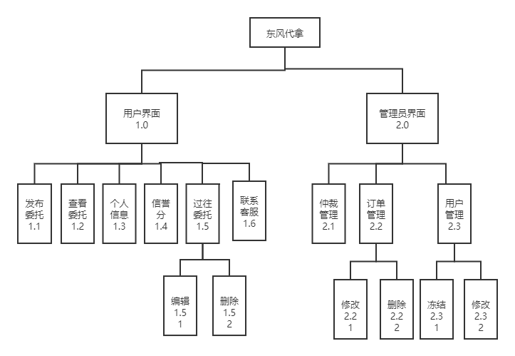

### 4.1.2 程序(模块)层次结构关系

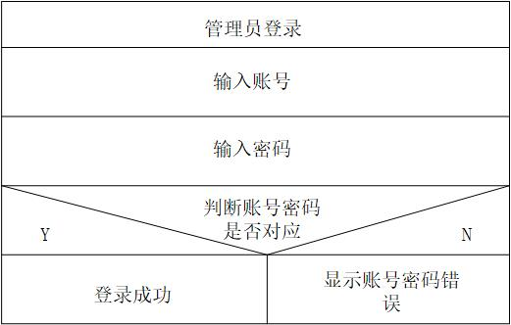

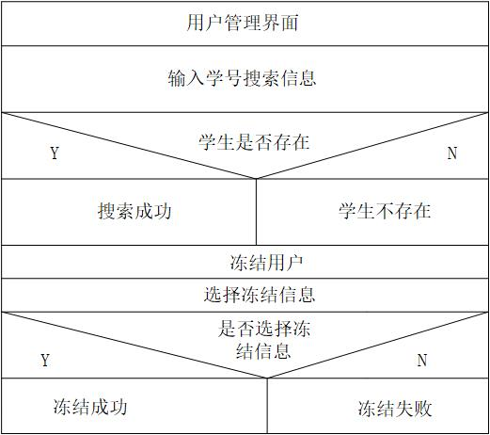

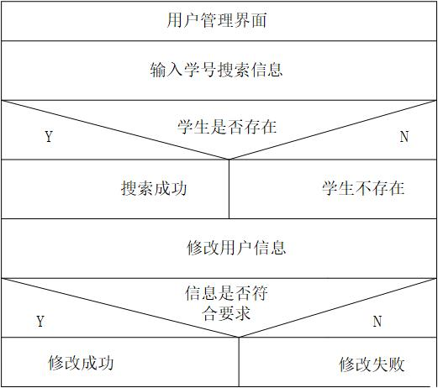

## 4.2 全局数据结构说明

本章说明本程序系统中使用的全局数据常量、变量和数据结构。

### 4.2.1 常量

包括数据文件名称及其所在目录，功能说明，具体常量说明等。

### 4.2.2 变量

包括数据文件名称及其所在目录，功能说明，具体变量说明等。

### 4.2.3 数据结构

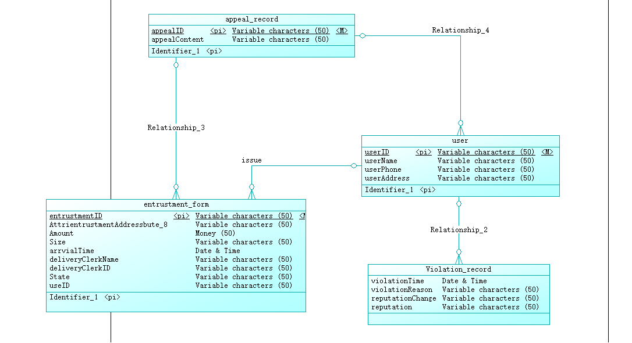

## 4.3 部件

本条应：

a.标识构成该 CSCI 的所有软件配置项。应赋予每个软件配置项一个项目唯一标识符。

注:软件配置项是 CSCI 设计中的一个元素，如 CSCI 的一个主要的分支、该分支的一个组成部分、一个类、对象、模块、函数、例程或数据库.软件配置项可以出现在一个层次结构的不同层次上，并且可以由其他软件配置项组成.设计中的软件配置项与实现它们的代码和数据实体(例程、过程、数据库、数据文件等)或包含这些实体的计算机文件之间，可以有也可以没有一对一的关系。一个数据库可以被处理为一个 CSCI，也可被处理为一个软件配置项。SDD 可以通过与所采用的设计方法学一致的名字来引用软件配置项。

b.给出软件配置项的静态关系(如“组成”)。根据所选择的软件设计方法学可以给出多种关系(例如，采用面向对象的设计方法时，本条既可以给出类和对象结构，也可以给出 CSCI 的模块和过程结构)。

c.陈述每个软件配置项的用途，并标识分配给它的 CSCI 需求与 CSCI 级设计决策(需求的分配也可在 6.a中提供)。

d.标识每个软件配置项的开发状态/类型(如新开发的软件配置项、重用已有设计或软件的软件配置项、再工程的已有设计或软件、为重用而开发的软件等)。对于已有设计或软件，本说明应提供标识信息，如名称、版本、文档引用、库等。

e.描述 CSCI(若适用，每个软件配置项)计划使用的计算机硬件资源(例如处理器能力、内存容量、输入/输出设备能力、辅存容量和通信/网络设备能力)。这些描述应覆盖该 CSCI 的资源使用需求中提及的、影响该cscl 的系统级资源分配中提及的、以及在软件开发计划的资源使用度量计划中提及的所有计算机硬件资源。如果一给定的计算机硬件资源的所有使用数据出现在同一个地方，如在一个 SDD 中，则本条可以引用它。针对每一计算机硬件资源应包括如下信息：

1)得到满足的 CSCI 需求或系统级资源分配；

2)使用数据所基于的假设和条件(例如，典型用法、最坏情况用法、特定事件的假设)；

3)影响使用的特殊考虑(例如虚存的使用、覆盖的使用、多处理器的使用或操作系统开销、库软件或其他的实现开销的影响)；

4)所使用的度量单位(例如处理器能力百分比、每秒周期、内存字节数、每秒千字节)；

5)进行评估或度量的级别(例如软件配置项,CSCI 或可执行程序)。

f.指出实现每个软件配置项的软件放置在哪个程序库中。

## 4.4 执行概念

本条应描述软件配置项间的执行概念。为表示软件配置项之间的动态关系，即 CSCI 运行期间它们如何交互的，本条应包含图示和说明，(若适用)包括执行控制流、数据流、动态控制序列、状态转换图、时序图、配置项之间的优先关系、中断处理、时间/序列关系、异常处理、并发执行、动态分配与去分配、对象/进程/任务的动态创建与删除和其他的动态行为。

## 4.5 接口设计

本条应分条描述软件配置项的接口特性，既包括软件配置项之间的接口，也包括与外部实体，如系统、配置项及用户之间的接口。如果这些信息的部分或全部已在接口设计说明(IDD)、本文的第 5 章或其他地方说明的话，可在此处引用。

### 4.5.1 接口标识与接口图

本条应陈述赋予每个接口的项目唯一标识符，(若适用)并用名字、编号、版本和文档引用等标识接口实体(软件配置项、系统、配置项、用户等)。接口标识应说明哪些实体具有固定接口特性(从而把接口需求强加给接口实体)，哪些实体正在开发或修改(因而已把接口需求分配给它们)。(若适用)应该提供一个或多个接口图以描述这些接口。

### 4.5.x(接口的项目唯一标识符)

本条(从 4.5.2 开始编号)应用项目唯一标识符标识接口，应简要标识接口实体，并且应根据需要划分为几条描述接口实体的单方或双方的接口特性。如果一给定的接口实体本文没有提到(例如，一个外部系统)，但是其接口特性需要在本 SDD 描述的接口实体时提到，则这些特性应以假设、或“当[未提到实体]这样做时，[提到的实体]将„„”的形式描述。本条可引用其他文档(例如数据字典、协议标准、用户接口标准)代替本条的描述信息。本设计说明应包括以下内容，(若适用)它们可按适合于要提供的信息的任何次序给出，并且应从接口实体角度指出这些特性之间的区别(例如数据元素的大小、频率或其他特性的不同期望)。

a.由接口实体分配给接口的优先级；

b.要实现的接口的类型(例如实时数据传输、数据的存储与检索等)；

c.接口实体将提供、存储、发送、访问、接收的单个数据元素的特性，例如：

1)名称/标识符；

a)项目唯一标识符；

b)非技术(自然语言)名称；

c)标准数据元素名称；

d)缩写名或同义名；

2)数据类型(字母数字、整数等)；

3)大小与格式(例如字符串的长度与标点符号)；

4)计量单位(如米、元、纳秒等)；

5)范围或可能值的枚举(如 0^-99)；

6)准确度(正确程度)与精度(有效数位数)；

7)优先级、时序、频率、容量、序列和其他约束，如数据元素是否可被更新，业务规则是否适用；

8)保密性与私密性约束；

9)来源(设置/发送实体)与接收者(使用/接收实体)。

d.接口实体将提供、存储、发送、访问、接收的数据元素集合体(记录、消息、文件、数组、显示、报表等)的特性，例如：

1)名称/标识符；

a)项目唯一标识符；

b)非技术(自然语言)名称；

c)技术名称(如代码或数据库中的记录或数据结构名)；

d)缩写名或同义名；

2)数据元素集合体中的数据元素及其结构(编号、次序、分组)；

3)媒体(如盘)及媒体上数据元素/集合体的结构；

4)显示和其他输出的视听特性(如颜色、布局、字体、图标及其他显示元素、蜂鸣声、亮度等)；

5)数据集合体之间的关系，如排序/访问特性；

6)优先级、时序、频率、容量、序列和其他约束，如数据集合体是否可被更新，业务规则是否适用；

7)保密性与私密性约束；

8)来源(设置/发送实体)与接收者(使用/接收实体)。

e.接口实体为该接口使用通信方法的特性，例如：

1)项目唯一标识符；

2)通信链路/带宽/频率/媒体及其特性；

3)消息格式化；

4)流控制(如序列编号与缓冲区分配)；

5)数据传输率、周期或非周期和传送间隔；

6)路由、寻址及命名约定；

7)传输服务，包括优先级与等级；

8)安全性/保密性/私密性考虑，如加密、用户鉴别、隔离、审核等。

f.接口实体为该接口使用协议的特性，例如：

1)项目唯一标识符；

2)协议的优先级/层；

3)分组，包括分段与重组、路由及寻址；

4)合法性检查、错误控制、恢复过程；

5)同步，包括连接的建立、保持、终止；

6)状态、标识和其他报告特性。

g.其他特性，如接口实体的物理兼容性(尺寸、容限、负荷、电压、接插件的兼容性等)。

# 5 详细设计

## 5.1 伪代码

//用户功能子程序PDL伪码描述

Procedure 用户功能子程序 is

begin

if 用户未登录

then 返回登录界面

else

case：查看委托模块

run procedure 查看委托模块

case：发布委托模块

run procedure 发布委托模块

case：我的模块

run procedure 我的模块

end if

end 用户功能子程序

Procedure 查看委托模块 is

begin

用户选择对查看委托模块进行相关操作

switch 操作选择：

case：筛选委托

if 用户选择快递规格

判断是否存在符合要求的委托

if 存在

then 显示筛选后的委托

else if 不存在

then 不显示委托

and 显示提示信息

end if

else if 用户未选择快递规格

then 提示用户选择快递规格

end if

if 用户选择快递所在驿站

判断是否存在符合要求的委托

if 存在

then 显示筛选后的委托

else if 不存在

then 不显示委托

and 显示提示信息

end if

else if 用户未选择快递所在驿站

then 提示用户选择快递所在驿站

end if

if 用户选择按照距离排序

then 调用地址，按照距离排序

if 未能获得地理位置授权

then 提示错误信息

else 已经获得地理位置授权

then 按照距离显示委托信息

end if

if 用户选择按照酬劳排序

then 按照酬劳进行排序

end if

case：接取委托

用户点击接取委托操作

提示是否确认接受委托

if 确认接受委托

判断是否有人抢单

if 有人抢单

判断是否抢单成功

if 抢单成功

then 提示接取委托成功

and 更新数据库信息，刷新当前页面

else 抢单失败

then 提示委托已经被别人抢走了

else 无人抢单

then 提示接取委托成功

and 更新数据库信息，刷新当前页面

else 确认不接受委托

then 返回主界面

end if

Procedure 发布委托模块 is

begin

用户选择对发布委托模块进行相关操作

if 用户输入快递规格

判断输入是否符合规范

if 符合规范

then 保存快递规格信息

else if 不符合规范

then 不保存快递规格信息

and 提示快递规格不符合规范

else if 未输入快递规格

then 提示用户输入快递规格

end if

if 用户输入所在驿站

判断输入是否符合规范

if 符合规范

then 保存所在驿站信息

else if 不符合规范

then 不保存所在驿站信息

and 提示所在驿站不符合规范

else if 未输入所在驿站

then 提示用户输入所在驿站

end if

if 用户输入送达地址

判断输入是否符合规范

if 符合规范

then 保存送达地址信息

else if 不符合规范

then 不保存送达地址信息

and 提示送达地址不符合规范

else if 未输入送达地址

then 提示用户输入送达地址

end if

if 用户输入酬劳数目

判断输入是否符合规范

if 符合规范

then 保存酬劳数目信息

else if 不符合规范

then 不保存酬劳数目信息

and 提示酬劳数目不符合规范

else if 未输入酬劳数目

then 提示用户输入酬劳数目

end if

发布委托信息输入完整

if 用户选择发布委托

then 发布委托成功

and 更新数据库与当前页面

end if

Procedure 发布委托模块 is

begin

用户选择对我的模块进行相关操作

switch 操作选择：

case：个人信息修改

if 用户输入昵称

判断输入是否符合规范

if 符合规范

then 保存昵称信息

else if 不符合规范

then 不保存昵称信息

and 提示昵称不符合规范

else if 用户输入性别

判断输入是否符合规范

if 符合规范

then 保存性别信息

else if 不符合规范

then 不保存性别信息

and 提示性别不符合规范

else if 用户输入联系电话

判断输入是否符合规范

if 符合规范

then 保存联系电话信息

else if 不符合规范

then 不保存联系电话信息

and 提示联系电话不符合规范

else if 用户输入收件地址

判断输入是否符合规范

if 符合规范

then 保存收件地址信息

else if 不符合规范

then 不保存收件地址信息

and 提示收件地址不符合规范

end if

case：查看发布委托

用户对委托进行评价

if 用户对委托进行评价 系统正常

then 提示评价成功

else

提示系统错误

end if

用户对委托进行信息修改

if 信息符合规范

then 修改成功

and 保存信息、更新数据库、刷新当前页面

else if 不符合规范

then 提示信息不符合规范

end if

用户取消委托

if 用户确认取消委托

then 取消委托成功

and 更新数据库、刷新当前页面

end if

用户选择配送详情，联系配送员

if 系统正常

then 显示配送员号码

else

then 提示系统错误

end if

case：查看已接受委托

用户选择已接受委托

if 系统正常

then 显示用户已接受委托、总收入

else

then 提示系统错误

end if

case：查看信誉分

用户选择查看信誉分

if系统正常

then 显示用户信誉分

用户选择查看违规记录

if 系统正常

then 显示用户违规记录

else

then 提示系统错误

else

then 提示系统错误

end if

case：投诉反馈

用户选择投诉反馈

if 用户输入投诉反馈原因

判断是否符合规范

if 符合规范

then 保存投诉信息

and 更新数据库并返回我的界面

else if 不符合规范

then 提示投诉信息不符合规范

end if

end if

## 5.2 界面原型

|  |  |
| --- | --- |
| **界面说明** | **界面原型图** |
| 进入用户身份选择 |  |
| 普通用户登录获取授权 |  |
| 程序主界面，用户可以选择接受委托和委托的筛选 |  |
| 用户进行委托的发布 |  |
| 用户的个人界面，可以选择相应的功能模块 |  |
| 个人信息模块，修改个人信息 |  |
| 查看已经发布的委托，并进行委托信息的修改、取消、联系配送中的配送员，以及对委托完成之后的评价。 |  |
| 委托评价界面，用户对配送员进行评价 |  |
| 查看已经接受委托的明细，以及总收入 |  |
| 用户的信誉分模块，可以查看自己的违规记录 |  |
| 违规记录模块 |  |

# 6 需求的可追踪性

本章应包括：

a.从本 SDD 中标识的每个软件配置项到分配给它的 CSCI 需求的可追踪性(亦可在 4.1 中提供)；

b.从每个 CSCI 需求到它被分配给的软件配置项的可追踪性。

# 7 注解

本章应包含有助于理解本文档的一般信息(例如背景信息、词汇表、原理)。本章应包含为理解本文档需要的术语和定义，所有缩略语和它们在文档中的含义的字母序列表。

# 附录

附录可用来提供那些为便于文档维护而单独出版的信息(例如图表、分类数据)。为便于处理，附录可单独装订成册。附录应按字母顺序(A, B 等)编排。